Конспект занятия по нетрадиционному рисованию «Грачи прилетели – весну на крыльях принесли» методом тычка губкой в средней группе.
Воспитатели: Смирнова Анастасия Александровна
Мухаметова Юлия Николаевна
Цель: обучение детей изображению птицы, предавая ее характерные особенности (цвет, части тела).
Задачи:
- Образовательные: закреплять знания о признаках весны и перелетных птицах; учить рисовать птицу, состоящую из нескольких частей
- Развивающие: развивать мелкую моторику и эстетическое восприятие.
- Воспитательные: воспитывать бережное и доброе отношение к природе и птицам.
Материалы: листы бумаги , трафареты на каждого ребенка, гуашь, баночки с водой, губки – кисти, салфетки, трафареты на каждого ребенка, образец рисунка.

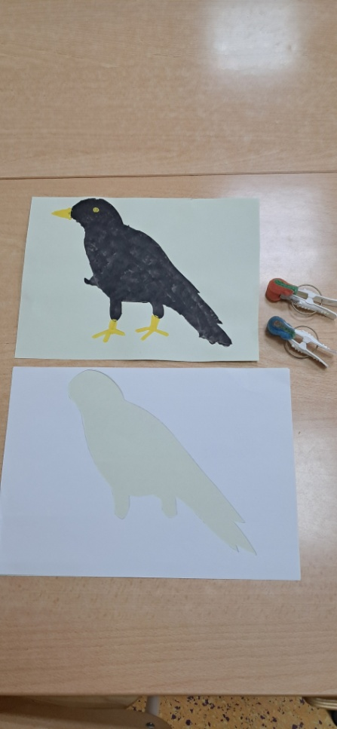

Предварительная работа: рассматривание иллюстраций, картин с изображением птиц, наблюдение за птицами на прогулке.
Ход занятия:
Воспитатель включает запись криков грачей.
Воспитатель: Ребята, слышите? Кто это так шумно радуется весне? Послушайте загадку:
Всех перелетных птиц черней,
Чистит пашню от червей.
Целый день по пашне вскачь,
А зовется птица …(грач).
Воспитатель: Правильно! Грачи самые первые вестники весны. Они возвращаются к нам из теплых стран, как только начинает таять снег. Посмотрите на картину (показ иллюстрации): какой грач? (Черный, мощный, большой, клюв светлый).
Физминутка «Грачи»
Вот на ветках грачи сидят (дети приседают),
И на нас они глядят(повороты головы).
Полетели, полетели (машут руками - крыльями),
На деревья снова сели (приседают).
Гнезда строить начинают (руки вверх «домиком»)
Весну – красну воспевают!
Практическая часть.
Воспитатель: А сейчас, ребята, я вам предлагаю стать художниками и нарисовать грачей. Что мы видим на наших столах? (дети перечисляют).
Воспитатель объясняет и показывает процесс рисования методом тычка губкой.
Самостоятельная работа детей. Дети садятся за столы и рисуют.
Заключительная часть.
Воспитатель: Какие замечательные грачи у вас получились! Теперь у нас в группе целая грачиная роща.
